Салиева Рана Шербаевна

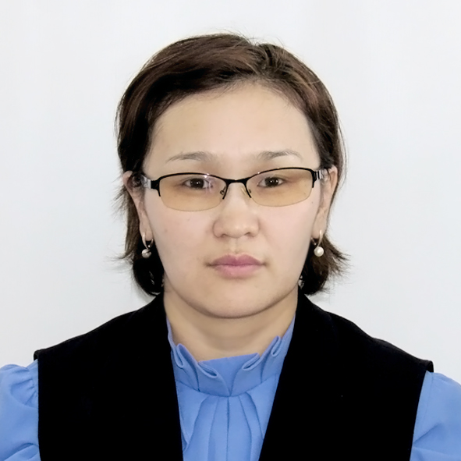 |  |  |  |  |  | - Салиева Рана Шербаевна, 1984 года рождения, кыргыз.  - В 2008 году окончила медицинский факультет ОшГУ по специальности «лечебное дело».  - Стаж педагогической работы в ВУЗах – 4 года, в том числе в Ошском государственном университете – 3 года. Общий стаж работы – 9 лет.
Персональная информация
Фамилия |  |  |  |  | Салиева
Имя |  |  |  |  | Рана
Отчество |  |  |  |  | Шербаевна
Дата рождения |  |  |  |  | 09 ноября 1984 года
Контактная информация: |  |  |  | Рабочий телефон
 |  |  |  | Домашний телефон |  |  |  |  | г. Ош, ул. Моторная 2А/35кв.
 |  |  |  | Мобильный телефон |  |  |  |  | 0779664487
 |  |  |  | Факс
 |  |  |  | E-mail |  |  |  |  | no- shpa24.@mail.ru
ОБРАЗОВАНИЕ:
Дата начала / окончания |  | Вуз |  |  |  |  | Факультет |  |  |  | Специальность
2002/2008 |  | Ошский государственный университет |  |  |  |  | Медицинский |  |  |  | «Лечебное дело»
Ключевые квалификации/ ОПЫТ в области аккредитации и гарантии качества (тренинг, семинары, конференции и т.п.).
Дата начала / окончания |  | Название
2008/2010 г. |  | Сертификат выдано за прохождение клиническую ординатуру на базе ЮФ КГМИП и ПК по специальности «Врач-терапевт».
10.2014г.-01.2015г. |  | Свидетельство о повышение квалификации по курсу «Пульмонология», Ош, ЮФ КГМИП и ПК.
2010г. |  | Сертификат за участие «Кыргызско - Финский проект по вопросы пульмонологии на основе стратегии РАL WHO».
2011г. |  | Сертификат за участие «5-й национальный конгресс по болезням органов дыхания».
2013г. |  | Сертификат «6-ой национальный конгресс пульмонологов Центральной Азии по болезням органов дыхания».
2014г. |  | Сертификат научно - практической конференции «Миррахимовские чтения, избранные вопросы кардиологии»
2015г. |  | Сертификат за участие: «Рекомендации по ведению больных с распространенными заболеваниями органов пищеварения»
2017г. |  | «Школы семейного врача», организованной в рамках юбилейной научно-практической конференции «Миррахимовские чтения», посвященной памяти и 90-летию со дня рождения академика М.М. Миррахимова. 30-31 марта 2017 года, г. Бишкек.
2017г. |  | Сертификат за участие “HERMES Education training for Respiratory Medicine” c 27 февраля по 11 марта 2017. Профессор университетской клиники «Женева» Thierry Rochat
2017г. |  | Сертификат за участие “HERMES Education training for Respiratory Medicine” Professor of Kantonsspital St. Gallen Otto Shoch c 27 марта по 11апреля 2017.
2017г. |  | Сертификат за участие - “HERMES Education training for Respiratory Medicine” Профессор Нью-Йоркской университетской клиники William Rom c 8 по 19 май 2017.
2017г. |  | Сертификат - О прохождении образовательной школы для врачей по спирометрии. Бишкек 2017.
2018г. |  | Сертификат семинара «Избранные вопросы терапии», Ош, ЮФКГМИП и ПК.
Опыт работы
  - 2009г. по настоящее время – врач пульмонолог, пульмонологическое отделение ОМОКБ.
  - 2009-2010 гг. – нештатный преподаватель Ошский медицинский коледж.
  - 2015г. по настоящее время – преподаватель кафедры клинические дисциплины 1 международного медицинского факультета ОшГУ.

Знание языков: указать компетенции по шкале от 1 до 5 (1 – отличное знание, 5 – знание базовых основ)
Language (Язык) |  |  | Reading  (Чтение) |  |  |  |  | Speaking (Разговорный) |  | Writing (Письмо)
Кыргызский |  |  | 1 |  |  |  |  | 1 |  | 1
Русский |  |  | 1 |  |  |  |  | 2 |  | 1
Английский |  |  | 1 |  |  |  |  | 1 |  | 2
Дополнительная информация
Ученая степень/другие научные или профессиональные звания
Членство в различных организациях
Личные данные и навыки
Владеет работой на компьютере
- Ученый степень: не имею
- Паспортные данные: Паспорт серии А, № 3491792, выдан от 27.05.13 г, МКК 50-29
- Удостоверение соц. защиты (ОМС): 10911198400842
- Семейное положение: замужем, имеет троих детей

Дополнительная информация (награды)
Награжден Почетными грамотами факультета и университета (2015г.)

